Ссылки на мультимедиа источники и задания по темам занятий внеурочной деятельности «Будь здоров» в период с 08.04.2020 по 24.04.2020 для занятий дома
№ занятия | Дата | Тема | Ссылки на источники:  Задания для выполнения дома
1. | 08.04.2020 | Борьба за отскок от щита. Зонная защита | 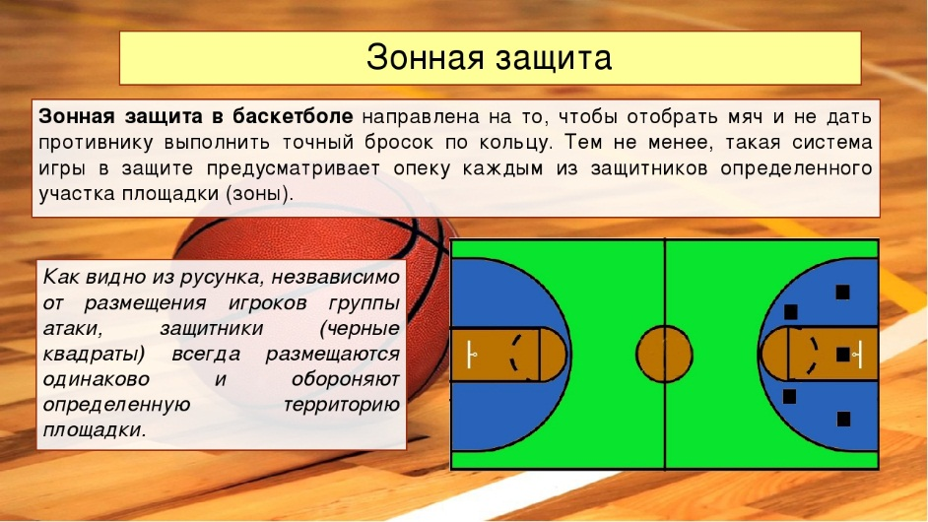
2. | 10.04.2020 | ОФП. Прыжки в длину с места, тройной прыжок с места и с разбега | https://yandex.ru/video/preview/?filmId=8758749083476476332&text=%D0%BF%D1%80%D1%8B%D0%B6%D0%BA%D0%B8%20%D0%B2%20%D0%B4%D0%BB%D0%B8%D0%BD%D1%83%20%D1%81%20%D0%BC%D0%B5%D1%81%D1%82%D0%B0%20%D0%B4%D0%BE%D0%BC%D0%B0%20%D1%83%D1%80%D0%BE%D0%BA&path=wizard&parent-reqid=1586265868377939-48588864890521030500241-production-app-host-sas-web-yp-45&redircnt=1586265877.1
3. | 17.04.2020 | Штрафной бросок: техника выполнения. | https://yandex.ru/video/preview/?filmId=904959813892457322&text=%D0%A8%D1%82%D1%80%D0%B0%D1%84%D0%BD%D0%BE%D0%B9%20%D0%B1%D1%80%D0%BE%D1%81%D0%BE%D0%BA%20%D0%B2%D0%B8%D0%B4%D0%B5%D0%BE&path=wizard&parent-reqid=1586265424042471-667486611336932027900158-production-app-host-man-web-yp-144&redircnt=1586265429.1
4. | 24.04.2020 | Штрафной бросок.  ОРУ | https://yandex.ru/video/preview/?filmId=11712111106671603637&text=%D0%B8%D0%B3%D1%80%D0%B0%20%D0%B2%20%D0%B1%D0%B0%D1%81%D0%BA%D0%B5%D1%82%D0%B1%D0%BE%D0%BB%20%D0%B2%20%D1%88%D0%BA%D0%BE%D0%BB%D0%B5%20%D0%B2%D0%B8%D0%B4%D0%B5%D0%BE%D1%83%D1%80%D0%BE%D0%BA&path=wizard&parent-reqid=1586266124315097-1804997919427607902300154-production-app-host-man-web-yp-192&redircnt=1586266329.1  Комплексы упражнений с баскетбольными мячами на развитие  координационных способностей  - Стоя ноги на ширине плеч, мяч в руках на уровне пояса.  - Вращение мяча вокруг себя в правую и левую стороны.  - Стоя ноги на ширине плеч, мяч в руках на уровне пояса.  - Вращайте мяч вокруг себя, а также под приподнятой ногой на месте и  в движении вперёд и назад.  - Мяч в правой (левой) руке. 1 - подбросить мяч вверх;  2 - поймать левой его той же рукой; 3- ударить мячом об пол; 4 - поймать мяч.  - Мяч впереди в правой руке. 1 - подбросить мяч вверх - влево;  2 - поймать левой рукой; 3 - подбросить левой вверх -вправо; 4 – поймать  правой рукой.  То же, но в такт броскам и ловле мяча мягко сгибать и разгибать ноги.

